La arquitectura MVC( Modelo Vista Controlador)

#Investigación 3

Es un patrón de arquitectura de software que consiste en tres componentes que son el modelo, la vista y el controlador, esto quiere decir que separa la representación de la información de la interacción del usuario. Este patrón se basa en reutilización de código y la separación de conceptos, la meta de esto es separar el desarrollo de la aplicación y su posterior mantenimiento.

**Explicación de cada uno de los componentes:**

**El modelo:** El representa la información del sistema. Se encarga de dar accesos a la información, consultas, implementación de privilegios de acceso que se hayan especificado en la aplicación. Envía a la Vista toda esa información que sea solicitada, (ejemplo: Un usuario). Las solicitudes de acceso o manipulación de información llegan al modelo atreves del controlador.

**El controlador:** Responde a cualquier acción del usuario y solicita peticiones al modelo, cuando se pide alguna solicitud de información. También responde a comando a su Vistas, supongamos que el usuario solicita un cambio en como se ve el modelo. Se podría decir que el controlador hace intermediario entre los dos.

**La vista:** Presenta al modelo, en un formato lógico y adecuado para poder interactuar con el usuario, requiere que el modelo “información” sea presentado como salida.

**Interacción entre ellos se da de esta forma:**

1. El usuario mira la ‘Vista’ , el interactúa con la interfaz de usuario(ejemplo pulsa un botón).

2. El controlador recibe notificación de la acción, se encarga de gestionar la acción, normalmente atreves de un Handler o un callback.

3. El controlador acceso al modelo, actualizándolo, dependiente de la acción el modificara si es necesario.

4. El controlador delega funciones a los objetos de la vista la tarea de desplegar la interfaz de usuario. (Ósea de que se mostrara en la vista ahora después de la actualización realizada).

5. Por último la interfaz de usuario espera otras interacciones con el usuario, y así inicia de nuevamente el ciclo.

[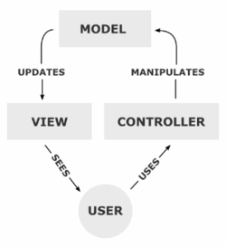](https://commons.wikimedia.org/wiki/File:MVC-Process.png)